**«Беседа о театре».**

**Конспект занятия-беседы**

**в подготовительной группе**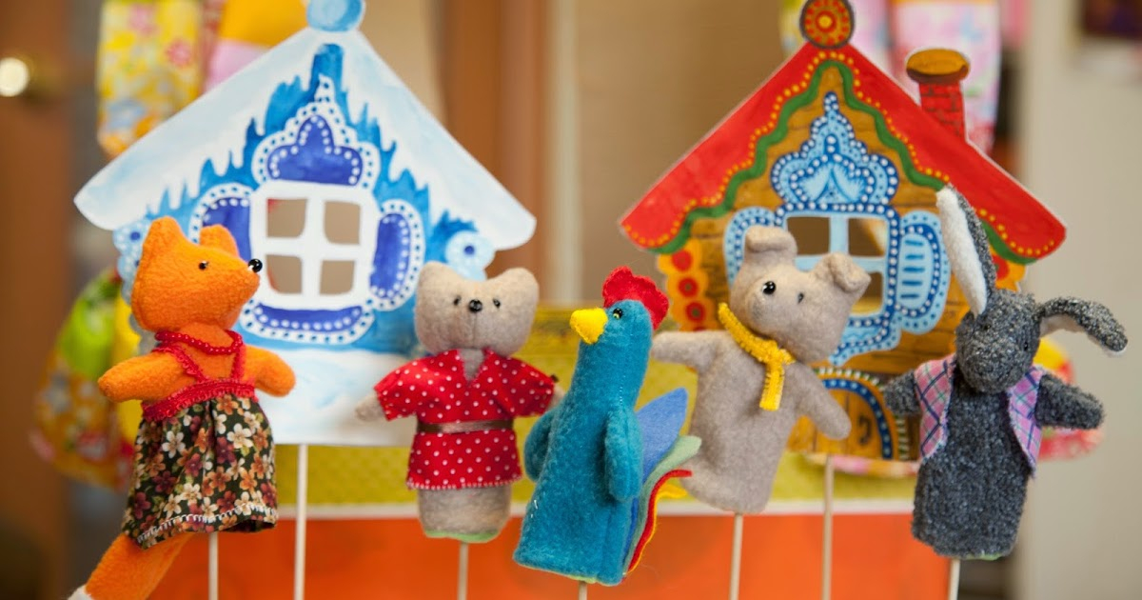

**Составила музыкальный руководитель :Баскова Е.В.**

**Задачи:**

Формировать у детей представление о видах театра: ТЮЗе, театре оперы и балета, драматическом театре; о крупнейших театрах России: «Большом», театре кукол им. С. Образцова в Москве, «Мариинском» в Санкт-Петербурге; о театрах города Владивостока: имени М. Горького, новом – Оперы и Балета; о специфике театральных профессий: актёра, режиссёра, гримёра, декоратора, костюмера, гардеробщицы, билетёрши, кассира.

Развивать воображение, восприятие, внимание, диалогическую речь.

Воспитывать понятие о культуре поведения в театре, интерес к театру, желание его посещать, отражать свои впечатления в сюжетно-ролевой игре.

**Словарная работа:** Сцена, занавес, постановка, антракт, опера, балет, актёры, режиссёр, гримёр, костюмер, декоратор, вестибюль, буфет, гардероб, гардеробщица, касса, билетёрша.

**Предварительная работа:**Проведение психологических этюдов по М. И. Чистяковой, разыгрывание диалогов с использованием кукол би-ба-бо, перчаточных кукол, кукол «живая рука», чтение произведений художественной литературы: Переклички русского народа: «Иван, скажи моей лошади «тпру»…», «Тебе поклон послали…», «Собака, что лаешь?.», И. Пивоварова «Здравствуй, лягушка?», В. Орлов «Ворона», «Грустная киска», «Кто кого?», С. Маршак «Вот какой рассеянный», «Кошкин дом».

**Оснащение:** Видеоряд «Театры России, видеозапись фрагмента кукольного спектакля, аудиозапись: М. Римский-Корсаков «Полёт шмеля» из «Сказка о царе Салтане…», касса, билеты, буфет, сок.

**Содержание**

Ребята, вы знаете что такое театр? Театр - это волшебный мир искусства, перевоплощения, мечты. Послушайте стихотворение Татьяны Григорьевой «Волшебный мир – театр»

Театра мир откроет нам свои кулисы, и мы увидим чудеса и сказки.

Там Буратино, кот Базилио, Алиса легко меняются герои, маски.

Волшебный мир игры и приключений, любой малыш здесь хочет побывать.

Вдруг превратится в Золушку иль в принца, и всем свои таланты показать.

Театр, словно чародей, волшебник, своею палочкой волшебной проведя,

И вот ребёнок, скромный и застенчивый, сегодня вдруг играет короля.

Пусть детство будет словно сказка, пусть чудеса творятся каждый миг,

И мир вокруг пусть добрым станет ласковым, добро над злом опять пусть победит!

Театры бывают различного назначения. В драматическом театре показывают спектакли весёлые и грустные. В театре оперы и балета в балетных постановках танцоры и балерины под музыку рассказывают историю при помощи красивых движений, то есть, языком танца. В опере актёры не разговаривают на сцене, а обо всём поют. В театре же юного зрителя проходят постановки для детей. Загримерованные актёры на сцене исполняют роли персонажей в сказках или различных историях. В кукольных спектаклях - управляют куклами и озвучивают их своими голосами.

Какие театры в нашей стране знаете вы? (Показ слайдов Большого Театра, Мариинского, театра кукол им С. Образцова). А во Владивостоке есть театры? Уже много лет работает краевой драматический театр им. М. Горького. Недавно, в октябре, состоялось открытие нового театра Оперы и Балета. Теперь артисты из других городов могут приезжать во Владивосток на гастроли с балетными и оперными спектаклями. (Показ слайдов театров г. Владивостока).

Давайте с вами немножко помечтаем. Сядем на волшебный Ковёр-Самолёт и отправимся в Москву в театр кукол им. С. Образцова (звучит музыка). Вот показалось здание театра. Его легко можно узнать по сказочным часам на его фасаде (показ слайдов). Сейчас ставни на окнах все закрыты. Но каждый час играет музыка, открываются окна, в каждом из которых можно увидеть различных сказочных персонажей: Зайчика, Лису, Обезьяну, Сову, Ослика…

Прежде чем пройти в здание театра, нужно купить билет в кассе. И вот мы все с билетами проходим в вестибюль. Как здесь всё красиво, загадочно и культурно. В народе говорят: «Театр начинается с вешалки!» Давайте пройдём в гардероб. Нас вежливо обслуживает гардеробщица, принимает одежду, выдаёт взамен неё номерки, которые нельзя терять. Послушайте историю, которая произошла с девочками в театре.

«В театре» Агния Барто

Когда мне было

Восемь лет,

Я пошла

Смотреть балет.

Мы пошли с подругой Любой.

Мы в театре сняли шубы,

Сняли теплые платки.

Нам в театре, в раздевалке,

Дали в руки номерки.

Наконец-то я в балете!

Я забыла все на свете.

Даже три помножить на три

Я сейчас бы не смогла.

Наконец-то я в театре,

Как я этого ждала.

Я сейчас увижу фею

В белом шарфе и венке.

Я сижу, дышать не смею,

Номерок держу в руке.

Вдруг оркестр грянул в трубы,

Мы с моей подругой Любой

Даже вздрогнули слегка.

Вдруг вижу — нету номерка.

Фея кружится по сцене —

Я на сцену не гляжу.

Я обшарила колени —

Номерка не нахожу.

Может, он

Под стулом где-то?

Мне теперь

Не до балета!

Все сильней играют трубы,

Пляшут гости на балу,

А мы с моей подругой Любой

Ищем номер на полу.

Укатился он куда-то.

Я в соседний ряд ползу.

Удивляются ребята:

— Кто там ползает внизу?

По сцене бабочка порхала —

Я не видала ничего:

Я номерок внизу искала

И наконец нашла его.

А тут как раз зажегся свет,

И все ушли из зала.

— Мне очень нравится балет,—

Ребятам я сказала.

Правильно ли себя вели девочки в балете? (обсуждение)

Все вокруг спокойно разговаривают. Никто не кричит, не бегает, пальцем друг на друга не показывает. Ребята, давайте вспомним, как нужно себя вести во время спектакля. Я буду называть действия, а вы отвечайте: «Да!» или «Нет!».

-Во время представления можно вставать?

-Ходить?

- Разговаривать друг с другом?

-Аплодировать?

-Меняться местами?

-Огорчаться?

-Жевать еду и шелестеть конфетными обёртками?

Молодцы! Вы хорошо знаете правила поведения, не забывайте о них во время спектакля.

Звенит первый звонок, зрители проходят в зал, занимают свои места. В дверях зала стоит билетёрша. Не забудьте показать ей свой билет. Она же вам подскажет, как быстрее найти своё место в зале.

Звучит музыка, открывается занавес, начинается спектакль. (Просмотр фрагмента кукольной постановки.) И вновь звенит звонок. Первая часть спектакля закончилась, наступил антракт – перерыв. Во время перерыва можно сходить в туалет, сделать небольшую разминку.

Физкультминутка.

Медведь по лесу бродит, от дуба к дубу ходит. (идти вразвалочку)

Находит в дуплах мёд и в рот к себе кладёт. («доставать» мёд рукой)

Облизывает лапу сластёна косолапый, (имитация движения)

А пчёлы налетают, медведя прогоняют. («отмахиваться» от пчёл)

А пчёлы жалят мишку: «Не ешь наш мёд, воришка». (слегка пощипать себя

за нос и щёки)

Бредёт лесной дорогой медведь к себе в берлогу. (идти вразвалочку)

Ложится, засыпает и пчёлок вспоминает. (руки под щеку, наклонить голову)

А кто проголодался или хочет пить могут посетить буфет. Давайте мы с вами попьём в буфете сок. Скоро прозвенит звонок, и начнётся вторая часть спектакля.

Спектакль окончен, артисты выходят на поклон, раздаются громкие аплодисменты. Нам пора в обратный путь. Чтобы время в пути пролетело незаметно, давайте поиграем в игру.

. Загадки «Доскажи словечко» Натали Самоний

*1*Коль спектакль завершился –

Слышно «Браво!», комплименты;

Всем актёрам, в благодарность,

Дарим мы (АПЛОДИСМЕНТЫ)

*2*Если кто-то дал вам в дар

Чудо-контрамарку,

Это значит – одарил

Вас таким подарком.

С ней бесплатным предстоит

Вход и посещенье

Иль театра, иль кино -

Ждите представленья!

Тут подвоха вовсе нет -

Дан вам в дар входной. (БИЛЕТ)

*3*Что такое «Контрамарка»? –

Даст словарь на то ответ:

Знай, она – талон бесплатный.

Или попросту –(БИЛЕТ)

*4*И актрисе, и актёру,

(Будь обычный он, иль мим)

Очень внешность изменяет

Макияж искусный – (ГРИМ)

*5*В оформлении лица –

Парики, раскраска,

И шиньоны, и накладки,

И наклейки, маски –

Это всё для грима нужно,

Нужно всё, без спору.

Нужно мастеру по гриму –

Художнику-(ГРИМЁРУ)

*6*Чтоб смотрелось представленье интереснее,

В благодарность слышались овации,

Надобно на сцене оформление:

Дом, деревья и другие (ДЕКОРАЦИИ)

*7*Если длинный вдруг спектакль

Есть антракт в нём непременно.

Это краткий перерывчик,

Словно в школе (ПЕРЕМЕНА)

*8*Чтобы сцену освещать

Правильно, отменно –

Осветительный прибор

Нужен непременно:

Чтоб прошло всё на «Ура!»,

Свет дают (ПРОЖЕКТОРА)

*9*Для хранения одежды посетителей,

Театралов или кинозрителей,

Чтобы было им удобно и не жарко –

Гардероб есть. Или проще –(РАЗДЕВАЛКА)

*10*Всё, что видите на сцене:

Что лежит, висит, стоит,

Все предметы представленья –

Это, знайте, (РЕКВИЗИТ)

*11*Театральный он работник –

Постановок «дирижёр»,

Управляющий спектаклем -

Это, верно, (РЕЖИССЁР)

*12*В кинотеатре – широкий экран,

В цирке – манеж иль арена.

Ну, а в театре, обычном театре,

Площадка особая - (СЦЕНА)

*13*Кто любитель представлений,

Просмотрел их тьму, немало,

Кто театра почитатель –

Тот зовётся (ТЕАТРАЛОМ)

Под нами родная земля, я вижу наш детский сад. Пора приземляться!